Homework #1

**Code Explanation**

1. void decrease_key_min_heap(HeapType* h, int location, int key)

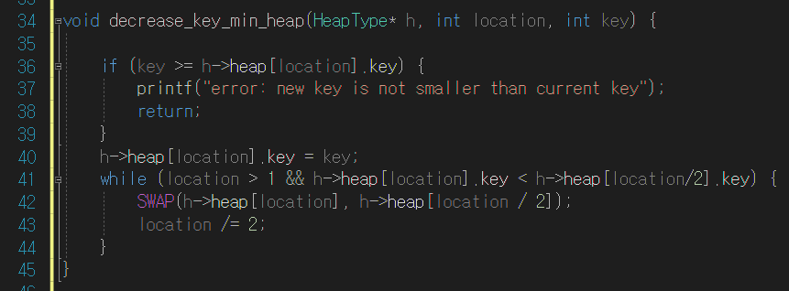

min_heap이기 때문에 child에서 parent로 갈수록 값이 커진다. 선택한 인덱스 i의 key값을 바꾸고, swap을 이용해서 부모노드와 현재위치(인덱스 i)의 노드와 위치를 바꾼다. 이 swap은 minheap이 만족될 때까지 반복한다.

1. void increase_key_min_heap(HeapType* h, int location, int key)

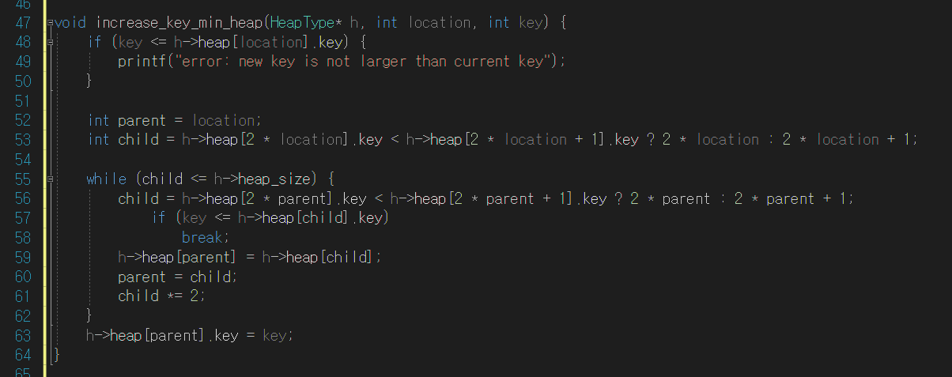

min_heap이기 때문에 parent에서 child로 갈수록 값이 작아진다. 따라서, 자식 노드 중에 더 작은 값을 갖는 것을 parent로 올리기 위해 삼항연산자를 이용하여 더 작은 자식 노드를 선택해준다.

swap을 이용해서 자식노드 중에 더 작은 값을 갖는 것을 현재 위치(인덱스 i)의 노드와 위치를 바꾼다. 이 swap은 minheap이 만족될 때까지 반복한다.

**실행결과**

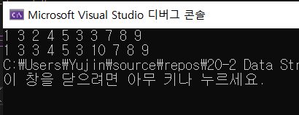

이진 트리 형태의 min heap으로 그려보면 잘 정렬된 것을 알 수 있다.

Homework #2

**Code Explanation**

1. void prim(int s, int n)

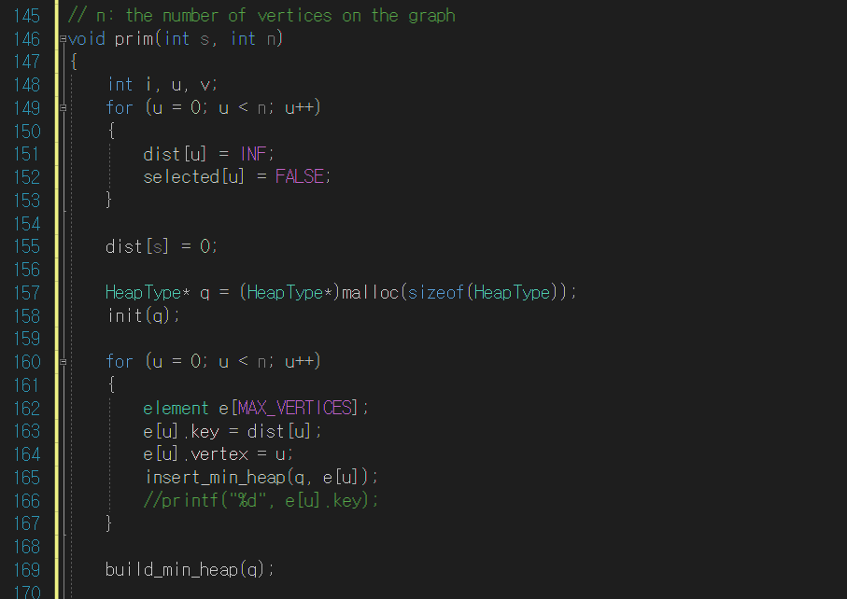

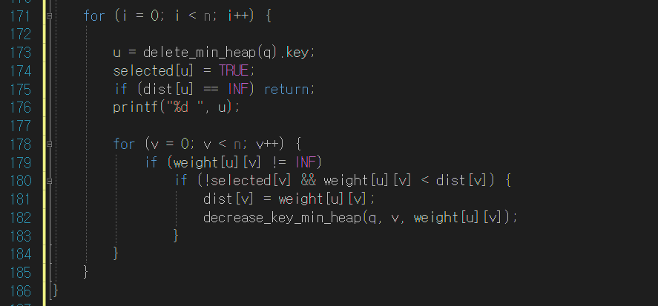

‘DS-Lec10-Graph’ 강의자료 p.51에 있는 pseudo code를 다음과 같이 바꾸어 구현했다.

* ‘build_min_heap’: use this at ‘Insert all vertices into the priority queue Q’
* ‘delete_min_heap’: use this at ‘Extract_Min(Q)’
* ‘Decrease_key_min_heap’: use this at ‘dist[v] ← weight[u][v]’

1. void print_prim(TreeNode* node)

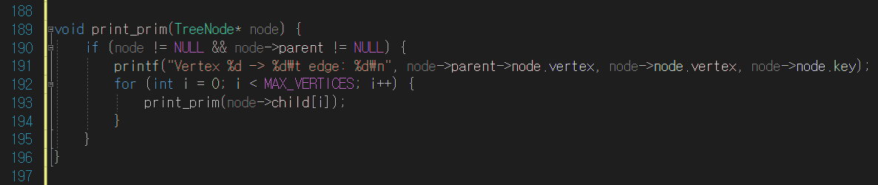

‘DS-Lec07-Tree’ 강의자료 p.22에 있는 ‘preorder’를 참고하여 프림 알고리즘의 부모 자식 노드를출력해주는 함수를 구현하였다.

1. void decrease_key_min_heap(HeapType* h, int vertex, int key)

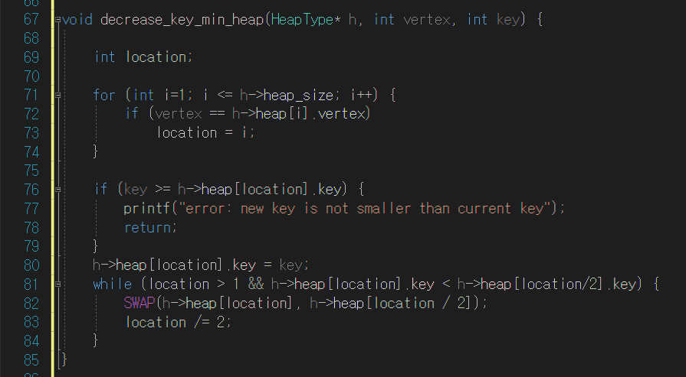

이 함수는 과제 1번의 함수와 같은 역할을 하는데, 한가지 차이점이 있다. 여기에 들어오는 location 인자로 수정될 vertex 번호 값이 들어오게 되는데, min heap 안에서는 vertex순으로 정렬되어 있는 것이 아니라, key값 (dist값)을 기준으로 정렬되어있다. 따라서 69~74번째 줄에 해당 vertex의 힙 안에서의 location을 찾아주는 코드를 추가하였다. 하지만 여기서 location이 초기화되지 않는 오류가 발생하여 코드를 완성하지 못했다.

1. void build_min_heap(HeapType* h)

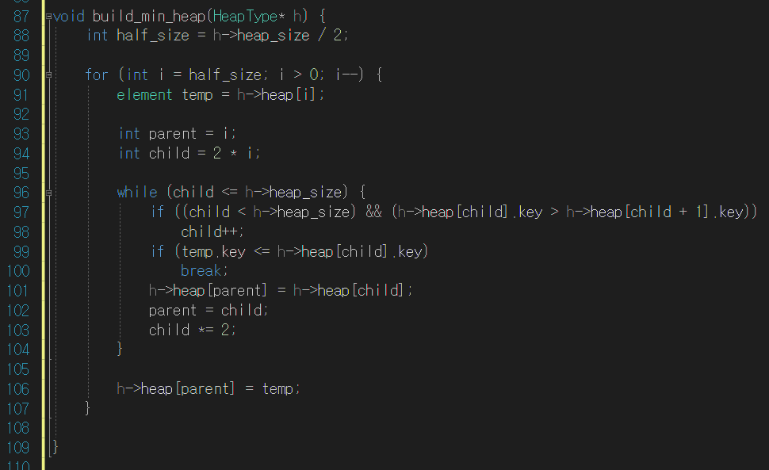

입력된 값을 바탕으로 최소힙을 만들어주는 함수이다.

1. void insert_min_heap(HeapType* h, element item)

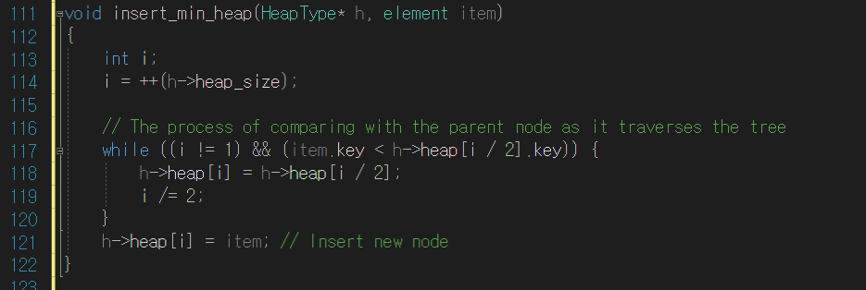

최소 힙에 element를 추가하는 함수이다.

1. element delete_min_heap(HeapType* h)

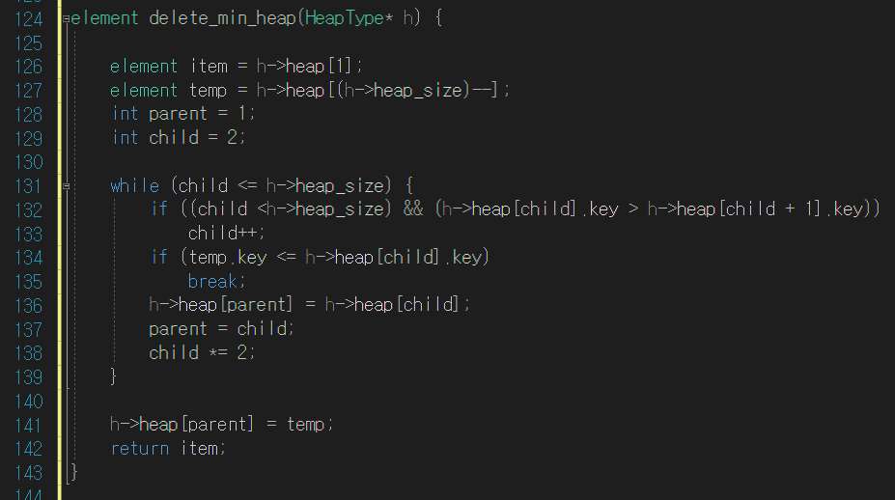

최소 힙의 루트 값(가장 작은 값)을 돌려주고, 그 element를 최소 힙에서 삭제하는 함수이다.

**실행결과**

코드 미완성.

1. decrease_key_min_heap(HeapType* h, int vertex, int key) 함수에서 runtime 오류가 발생하는 것을 해결하지 못하였다.
2. prim( ) 알고리즘 내에서 부모 자식 관계를 정의하는 코드를 작성하기 위해 트리 구조를 활용하려고 시도하였고, 이를 이용하여 print_prim 함수는 구현하였지만 부모-자식 관계를 알려주는 코드를 추가하지 못한 상태이다.